Lampiran 10

Gambar 1 Gambar 2
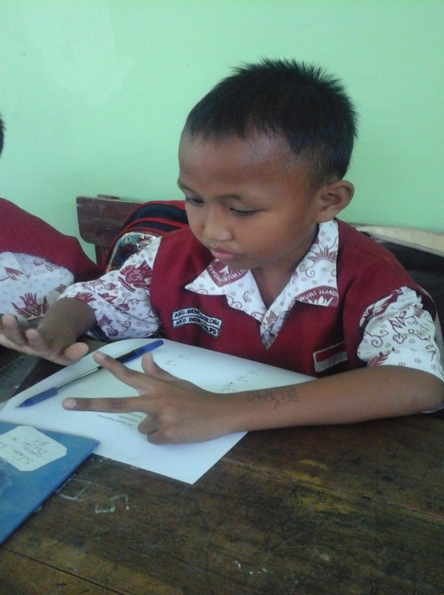
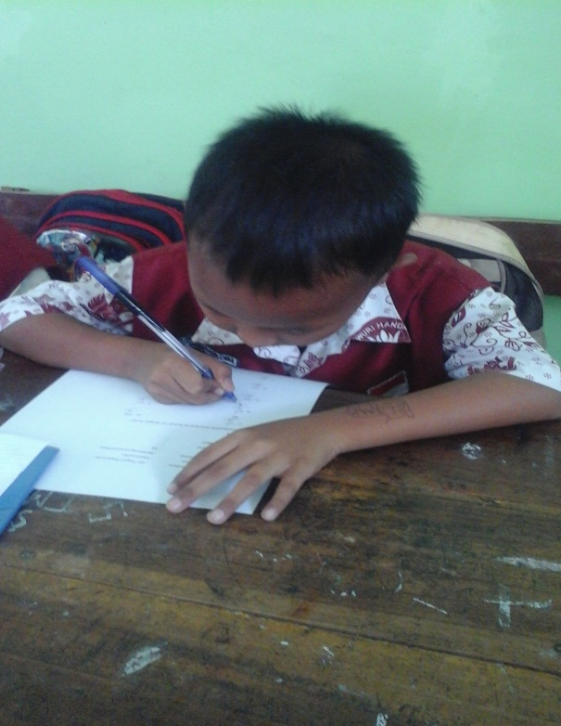

Tes berhitung penjumlahan sebelum menggunakan alat peraga buah-buahan.
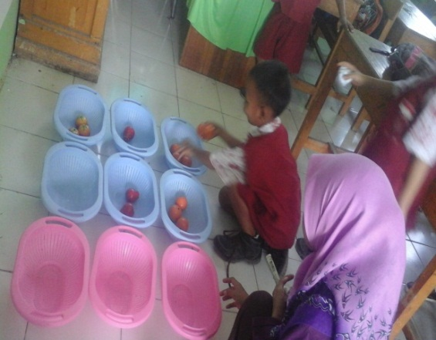
Gambar 3 Gambar 4

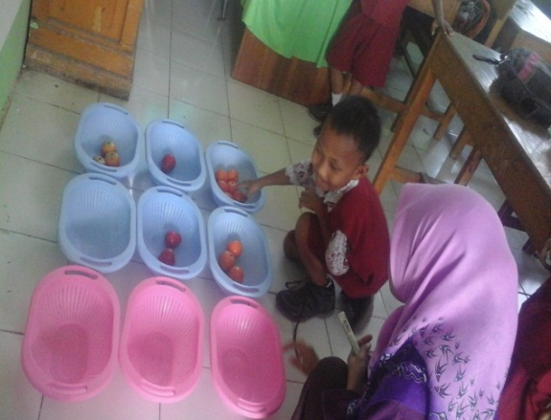

Melakukan penjumlahan dengan alat peraga buah-buahan
Gambar 5
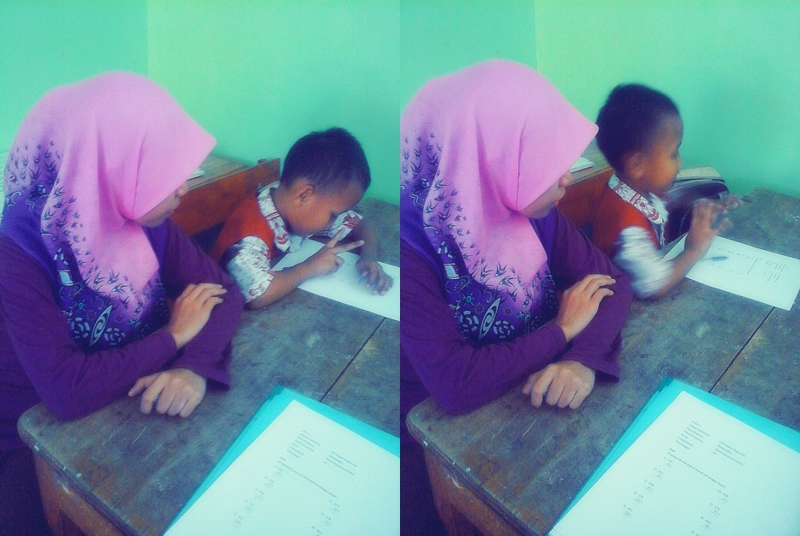
Tes setelah penggunaan alat peraga buah-buahan

